暨南大学本科实验报告专用纸
课程名称 高级语言程序设计 成绩评定
实验项目名称 投资方式对比 指导教师 张鑫源
实验项目编号 6 实验项目类型 实验地点 home
学生姓名 梁峻铭 学号 2019051103
学院 智能科学与工程学院 专业 信息安全
实验时间 2020 年 4 月 8 日 上 午～ 4 月 8 日 下 午 温度 20 ℃湿度
- 实验目的 练习编程
- 实验内容和要求
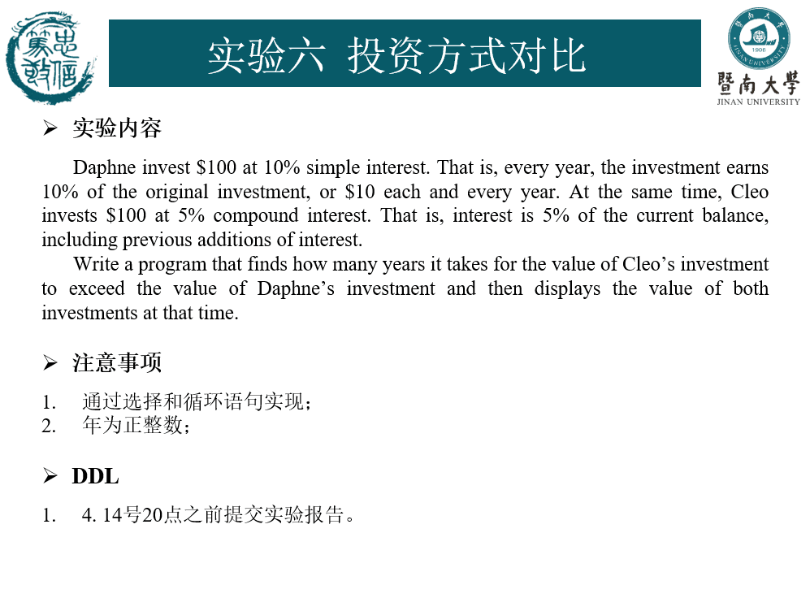
- 主要仪器设备
仪器：计算机
实验环境：DEVC++
- 源程序
写出程序的源程序。(见附页)
- 实验步骤与调试
主要是写出对源程序的语法错误以及逻辑错误的进行发现、修正以及调试的步骤。
- 定义变量及赋给其初始值
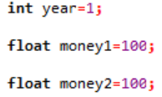
- 循环 输出每一年的两人资产数量
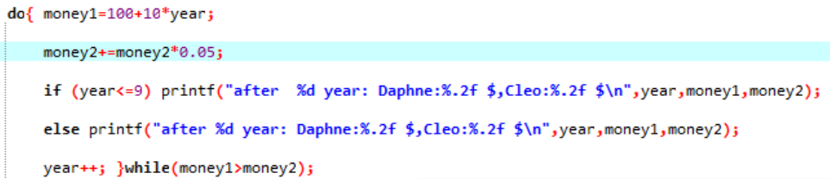
- 为了实验要求的“使用IF语句”，设计了可以使输出结果对齐的条件语句，若输出个位数则输出一个空格再输出，若输出的是十位数则直接输出。
- 输出资产实现超越所需的时间year
- 实验结果与分析
写出最终逻辑正确的程序在各种实验数据下的实验结果以及进行简单的结果分析。
^^
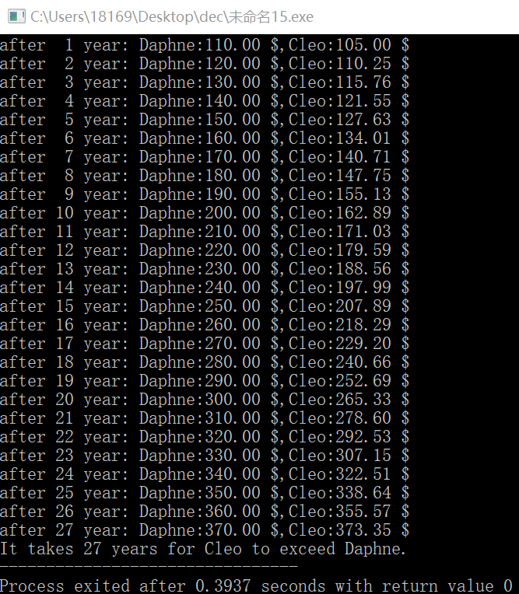
暨南大学本科实验报告专用纸(附页)

#include<stdio.h>

int main(){
int year=1;

float money1=100;

float money2=100;

do{ money1=100+10*year;

money2=money2+money2*0.05;

if (year<=9) printf("after %d year: Daphne:%.2f $,Cleo:%.2f $\n",year,money1,money2);

else printf("after %d year: Daphne:%.2f $,Cleo:%.2f $\n",year,money1,money2);

year++; }while(money1>money2);

printf("It takes %d years for Cleo to exceed Daphne.",year-1);

return 0;
}

流程图如下
